Sample_switch_track说明
一, 整体介绍
该Sample主要实现切换音轨的功能。
二, 流程介绍
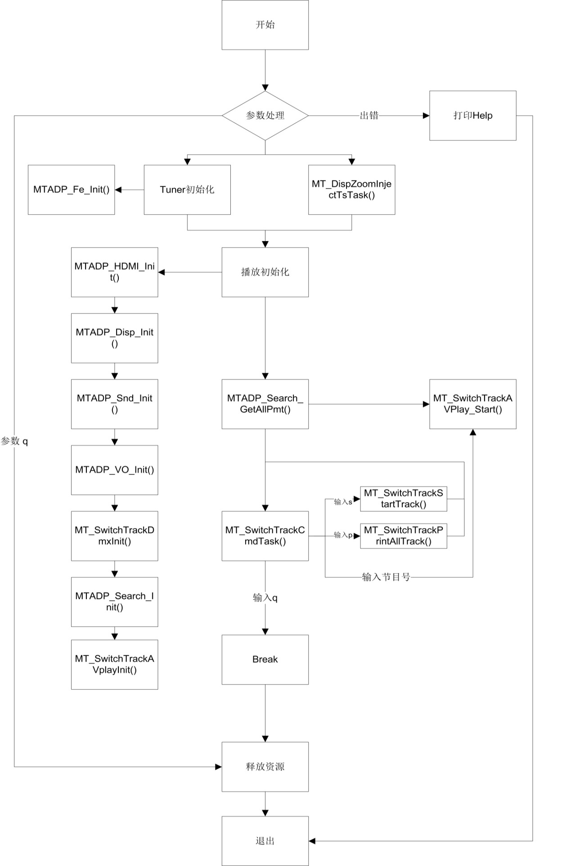
三，提供功能介绍
- 切换音轨
输入“s”。
- 显示音轨
输入”p”, 打印音轨信息。
四，使用函数介绍
1) mt_sys_init() //系统初始化
2) MTADP_HDMI_Init() //HDMI初始化
3) MTADP_Disp_Init() //display的初始化
4) MTADP_Snd_Init() //音频设备初始化
5) MTADP_VO_Init() //vo设备的初始化
6) MT_DmxInit //dmx初始化
(1) MT_UNF_DMX_Init() //dmx初始化
(2) MT_UNF_DMX_AttachTSPort() //dmx端口连接端口
7) InjectTsTask() //线程函数，读取U盘视频文件信息
8) MTADP_Search_Init() //搜索设备初始化
9) MTADP_Search_GetAllPmt() //获取pmt
10) MT_AvplayInit() //音视频播放初始化
(1) MT_UNF_AVPLAY_Init() //AVPLAY初始化
(2) MT_UNF_AVPLAY_Create() //创建播放器
(3) MT_UNF_AVPLAY_ChnOpen() //打开音视频通道
(4) MT_UNF_SND_CreateTrack() //创建一个声道track
(5) MT_UNF_SND_Attach() //将track attach到播放器
(6) MTADP_VO_CreatWin() //创建一个窗口
(7) MT_UNF_VO_AttachWindow() //将窗口attach到播放器
(8) MT_UNF_VO_SetWindowEnable() //设置窗口使能
11) MT_AVPlay_Start() //开始播放
12) MT_AvplayDeInit() //音视频播放去初始化
13) MT_DmxDeInit() //dmx去初始化
14) MTADP_VO_DeInit() //vo设备的去初始化
15) MTADP_Snd_DeInit() //音频设备去初始化
16) MTADP_Disp_DeInit() //display的去初始化
17) MTADP_HDMI_DeInit() //HDMI的去初始化
18) mt_sys_deinit() //系统去初始化五， 编译
Make -f sample_pvr_rec.mk
六， 运行
接上天线
拷贝 sample_switch_track到u盘，确认你要播放的源中包含多音轨
执行以下指令：
mount /dev/sda1 /mnt/
将linux/pub目录下的shared_lib_striped文件夹拷贝到U盘
export LD_LIBRARY_PATH=/mnt/shared_lib_striped/:/usr/local/lib
cd /mnt
./sample_switch_track -f ./ttx.ts(文件播放)
./sample_switch_track -c 314 6875 64 -> frequency SymbolRate QAM(DVBC)
./sample_switch_track -s 3840 27500 1 0 0-> frequency SymbolRate 22k(0:off,1:on) (polar) (DVBS)

